7 мая 2014, 16:21

Подана заявка на референдум о возвращении памятника Александру III на площадь Восстания
Метки: Санкт-Петербург памятник референдум выборы
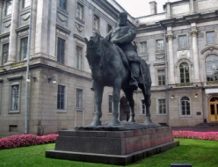
Памятник Александру III. Фото: Mitrius/wikipedia.org
Санкт-Петербург, 7 мая (Наталья Блинникова). Памятник Александру III может вернуться из Мраморного дворца на Площадь Восстания. Заявку на проведение в Петербурге референдума по этому вопросу в Избирательную комиссию города подал Фонд возрождения архитектурного облика русских городов, сообщил корреспонденту «БалтИнфо» руководитель фонда Дмитрий Лагутин.
«Обелиск «Городу-герою Ленинграду» мы предлагаем перенести на Площадь Мужества, где он изначально и должен был быть установлен в 1985 году», - добавил он.
По словам Лагутина, Русский музей поддержал инициативу фонда по переносу памятника Александру III. Однако монументу требуется реставрация.
Напомним, вопрос возвращения памятника императору-миротворцу на площадь Восстания, бывшую Знаменскую, обсуждается уже не первый год. Так, за перенос монумента высказывались вице-губернатор Василий Кичеджи, министр культуры Владимир Мединский. Депутаты ЗакСа не поддержали чиновников. Выступил против и Почетный гражданин Петербурга Даниил Гранин.

